ROTEIRO PARA INSTALAÇÃO E UTILIZAÇÃO DO COTAÇÃO ELETRÔNICA DE PREÇOS DA GOVBR – KIT PROPOSTA (ANEXO II)

Para utilização da Cotação Eletrônica de Preços deverão ser seguidos os seguintes passos:
1. O programa Cotação Eletrônica de Preços da GOVBR LC_KitProposta_(número da versão).msi será enviado por e-mail mediante solicitação, juntamente com o arquivo contendo a lista dos itens do referido processo Processo_(ano do processo)_(número do processo)_(código do fornecedor).kit;
2. Salvar os dois arquivos em uma pasta no computador;
3. Execute o arquivo LC_KitProposta_(número da versão).msi, aparecerá uma tela de boas vindas, clique em Avançar;
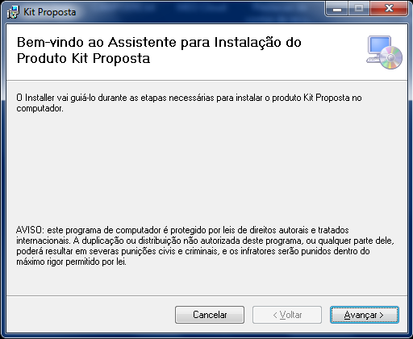
4. O sistema solicitará o diretório de instalação, poderá escolher um ou utilizar o diretório padrão sugerido pelo sistema, também ira solicitar quais usuários irão utilizá-lo, clique em Avançar;
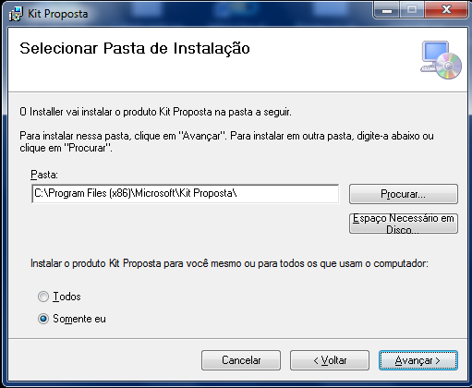
5. O sistema solicitará a confirmação da instalação, clique em Avançar;
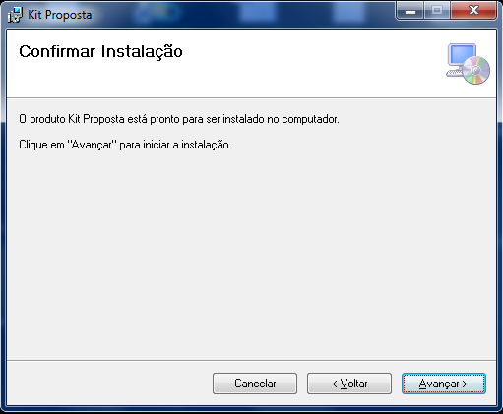
6. O sistema realizará uma breve rotina de instalação e você poderá clicar em Fechar;
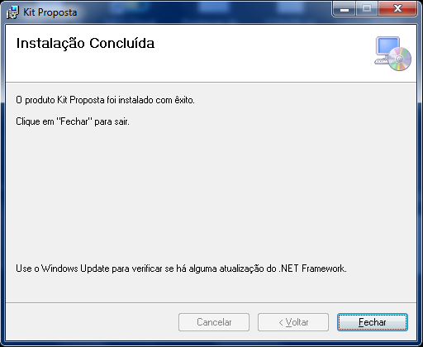
7. Na sua área de trabalho surgirá um novo ícone, o do Kit Proposta, clique duas vezes no ícone para abrir o sistema;
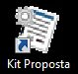

8. Clique em Iniciar Cotação e localize o arquivo Processo_(ano do processo)_(número do processo)_(código do fornecedor).kit na pasta onde você salvou anteriormente;
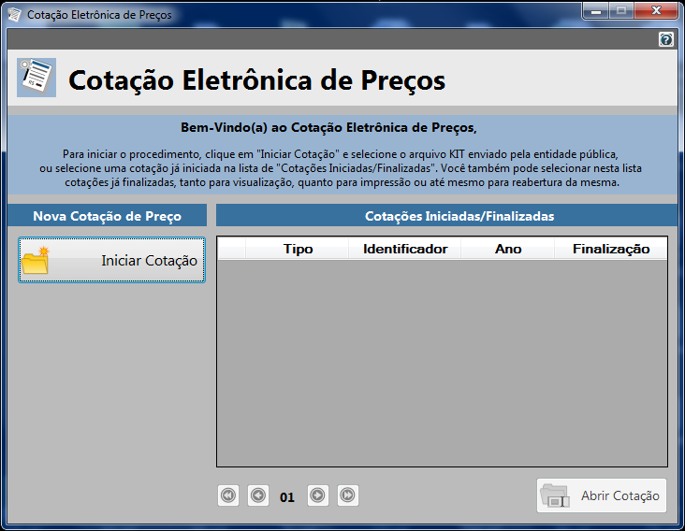
9. Após abrir o arquivo basta digitar todas as quantidades, valores unitários e as marcas dos itens, salvar o representante legal (Editar Representante Legal) e após isso finalizar a proposta (Finalizar Proposta) gerando o arquivo para entrega no momento da licitação;
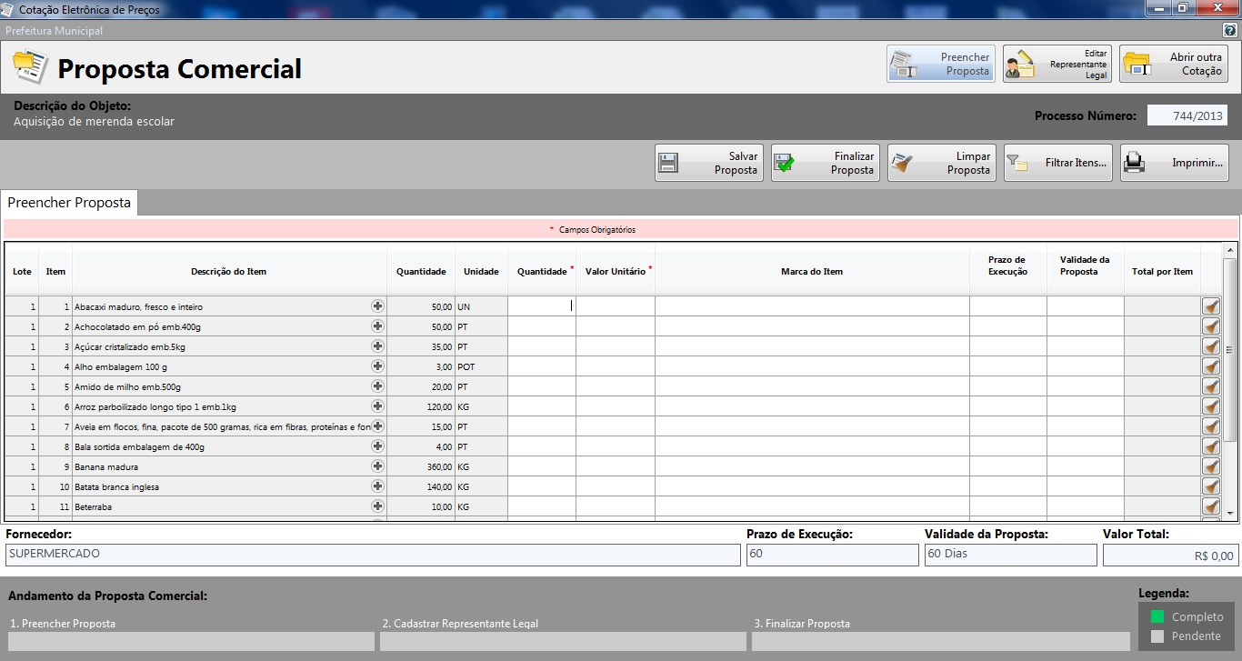
OBS: Deverá ser impresso (Imprimir...) uma via da proposta para entrega conforme solicitação do edital.
editaledital.

